**ข้อมูลเชิงสถิติการให้บริการ ประจำปี พ.ศ. 2563**

|  |  |  |  |  |
| --- | --- | --- | --- | --- |
| **สำนัก/กอง/งาน** | **งานให้บริการ** | **จำนวนผู้รับบริการ/ราย** | **หมายเหตุ** | |
| **สำนักงานปลัดฯ** |  |  |  | |
| งานป้องกันและบรรเทาสาธารณภัย | -ขอกำลัง อปพร.รักษาความสงบ | **23** |  | |
| -ขอรถบรรทุกน้ำในการดับไฟ | **35** |  | |
| **รวม 58 ราย** |  |  | |
| งานสวัสดิการสังคมสังเคราะห์ | -ขึ้นทะเบียนผู้สูงอายุ | **49** |  |  |
| -ขึ้นทะเบียนผู้พิการ | **13** |  | |
| -ขึ้นทะเบียนเด็กแรกเกิด | **126** |  | |
| **รวม 188 ราย** |  |  | |
| งานสาธารณสุข | -บริการฉีดวัคซีนป้องกันโรคพิษสุนัขบ้า | **700** | **955 ตัว** | |
|  | **รวม 700 ราย** |  |  | |
| **กองคลัง** |  |  |  | |
| งานจัดเก็บภาษีและพัฒนารายได้ | -ภาษีที่ดินและสิ่งปลูกสร้าง | **1,780** |  | |
|  | -ภาษีป้าย | **3** |  | |
| **รวม 1,783 ราย** |  |  | |

**-2-**

**ข้อมูลเชิงสถิติการให้บริการ ประจำปี พ.ศ. 2563**

|  |  |  |  |
| --- | --- | --- | --- |
| **สำนัก/กอง/งาน** | **งานให้บริการ** | **จำนวนผู้รับบริการ/ราย** | **หมายเหตุ** |
| **กองช่าง** |  |  |  |
| งานไฟฟ้าถนน | -ขอบริการซ่อมแซมไฟฟ้าส่องสว่าง | **10** |  |
|  | -ขอหนังสือรับรองสิ่งปลูกสร้าง/หนังสือรับรองสร้างอาคาร | **6** |  |
| -ขอหนังสือรับรองรหัสเลขบ้าน | **17** |  |
| -ขอใบรับแจ้งประกอบกิจการควบคุมประเภทที่ 2  (ปั้มน้ำมัน) ธพ.ป.2 | **3** |  |
| **รวม 36 ราย** |  |  |
| **กองการศึกษาฯ** |  |  |  |
| งานระดับก่อนวันเรียนและประถมศึกษา | -รับสมัครเด็กนักเรียนก่อนวัยเรียน | **29** |  |
| **รวม 29 ราย** |  |  |

**ข้อมูล ณ 14 กรกฎาคม 2563**

จ่าสิบเอก 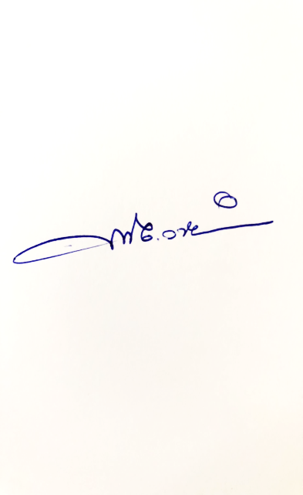 ผู้รับรองข้อมูล

(วรวิทย์ จดจำ)

ปลัดองค์การบริหารส่วนตำบลบัวงาม